USPA EUROPE: la più ampia gamma di sedili elettronici per l’igiene e il comfort.

Gentilissimi,
siamo lieti di inviarvi il catalogo generale USPA EUROPE azienda specializzata nella distribuzione di questi innovativi dispositivi per l'igiene quotidiana e dispone della più ampia gamma di sedili elettronici con funzione bidet compatibili con la maggior parte dei vasi disponibili in commercio.

Donne, bambini, anziani e tutte le persone non autonome nelle operazioni di pulizia quotidiana sono tra i fruitori ideali del sedile elettronico USPA che consente l’impostazione di programmi specifici.
I sedili elettronici USPA con funzione bidet sono ecologici perché permettono di ridurre del 90% il consumo di carta igienica (ogni anno vengono abbattuti milioni di alberi per la sua produzione) e limitano notevolmente il consumo di acqua.

I sedili elettronici USPA con funzione bidet sono igienici perché realizzati in materiale plastico trattato antibatterico e gli ugelli da cui fuoriescono i getti d’acqua - facilmente sostituibili dopo un uso intenso e in presenza di acqua particolarmente calcarea - vengono puliti automaticamente prima e dopo ogni utilizzo.

Tra le principali funzioni dei sedili elettronici USPA ricordiamo:
- la regolazione della temperatura e del flusso dell’acqua
- gli ugelli regolabili dedicati all’igiene femminile e posteriore
- il sedile riscaldato
- l’asciugatura automatica
- il sistema deodorizer per l'assorbimento degli odori (una ventola aspira l’aria dall’interno del sedile e la purifica attraverso un filtro ai carboni attivi)

Tutte le funzioni sono comandate da un pannello posto lateralmente al sedile - oppure a distanza tramite un comodo telecomando - e possono essere regolate a seconda delle richieste di ogni singolo utente.
La presenza di un dispositivo di chiusura rallentata elimina il fastidioso “slam” e riduce la possibilità di rottura del sedile stesso.
Ricerca e innovazione sono tra le peculiarità di USPA che recentemente ha presentato al mercato Hygea un prodotto destinato a segnare una vera e propria svolta in termini di comfort, igiene, benessere e design nel mondo delle smart toilet.

USPA EUROPE S.r.l. è una società italiana specializzata nella distribuzione dei bidet elettronici USPA prodotti dalla multinazionale sudcoreana IS Dongseo. Grazie a rapporti di collaborazione con alcuni dei più prestigiosi marchi di sanitari italiani, è in grado di fornire ai propri clienti la possibilità di affiancare l'inimitabile design italiano dei sanitari alla migliore tecnologia coreana. I prodotti distribuiti da USPA EUROPE sono già stati inseriti in diversi hotel di lusso e yachts in cerca di prodotti innovativi ma soprattutto affidabili e in alcune strutture ospedaliere a conferma della loro importante funzione di igiene assoluta. Nel panorama delle società operanti nell’arredobagno, USPA EUROPE si propone di diventare il punto di riferimento ideale ed esclusivo per coloro che vogliono inserire nel proprio bagno un prodotto in grado di rappresentare il massimo della tecnologia, affidabilità, qualità e funzionalità.

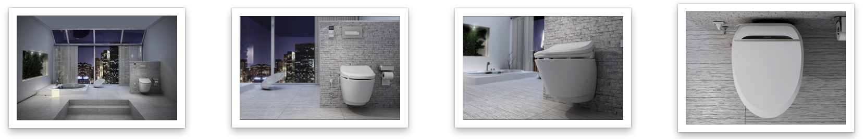

Indirizzo da pubblicare:
Uspa Europe S.r.l.
Corso della Vittoria, 14
28100 Novara
Tel. +39 0321 030449
info@uspa.eu www.uspa.eu
Ufficio Stampa Italia:
tac comunic@zione
Milano| Genova
www.taconline.it press@taconline.it
T +39 02 485171618

